

TÉCNICO EM INFORMÁTICA

CESAR LUIZ JAVARONI FILHO

DANIEL DIAS GOMES  
KEVIN SATHLER RÊGO CHAGAS  
LUCAS MANCIO SALES  
THIAGO RECHETER CUNHA

**PORTAL DE GAMES**

São José dos Campos – SP

2011

CESAR LUIZ JAVARONI FILHO

DANIEL DIAS GOMES  
KEVIN SATHLER RÊGO CHAGAS  
LUCAS MANCIO SALES  
THIAGO RECHETER CUNHA

**PORTAL DE GAMES**

Projeto apresentado como exigência para avaliação final do curso do 2º semestre de 2011 de Informática da ETEP, sob a orientação dos professores Leonardo Santos, Leonardo De Vito e José Alexandre.

ORIENTADOR: ___________________

CO-ORIENTADOR: ___________________

São José dos Campos – SP

2011

CESAR LUIZ JAVARONI FILHO

DANIEL DIAS GOMES  
KEVIN SATHLER RÊGO CHAGAS  
LUCAS MANCIO SALES  
THIAGO RECHETER CUNHA

**PORTAL DE GAMES**

Projeto apresentado como exigência para avaliação final do curso do 2º semestre de 2011 de Informática da ETEP, sob a orientação dos professores Leonardo Santos, Leonardo De Vito e José Alexandre.

**DATA:** ___/____/____

**RESULTADO:** _____________________

**BANCA EXAMINADORA**

Prof. Leonardo Santos ETEP Faculdades

Assinatura: __________________________________________________________________

Prof. Leonardo De Vitto ETEP Faculdades

Assinatura: __________________________________________________________________

Prof. José Alexandre ETEP Faculdades

Assinatura: _________________________________________________________________

**DEDICATÓRIA**

Dedicamos este trabalho a nossos pais, pelo esforço, dedicação e compreensão, em todos os momentos desta e de outras caminhadas, e por se esforçarem todos os dias para nos manter neste colégio.

Aos professores que nos apoiaram nesta empreitada e nos deram conhecimento para que tal trabalho fosse realizado e a todos que acreditaram em nós e de alguma forma nos motivaram a prosseguir.

**AGRADECIMENTOS**

Agradecemos a todos que nos apoiaram e auxiliaram no desenvolvimento deste projeto e também aos que de alguma forma se envolveram indiretamente e auxiliaram da melhor forma que puderam. Agradecimento especial à Vivian Dias pela colaboração no desenvolvimento da documentação.

**ÍNDICE DE TABELA**

Tabela 1 - Dados do Usuário 20

Tabela 2 - Tipos de mensagem 21

Tabela 3 - Mensagem 21

Tabela 4 - Assuntos 22

Tabela 5 - Gêneros. 23

Tabela 6 - Postagens. 23

Tabela 7 - Intermediaria entre as postagens e os gêneros. 24

Tabela 8 - Intermediaria entre as postagens e os assuntos. 25

Tabela 9 - Parceiros do portal. 25

Tabela 10 - Comentários. 26

Tabela 11 - Formas de pagamento 27

Tabela 12 - Anúncios. 28

Tabela 13 – Intermediaria entre os anúncios e as formas de pagamento. 30

**SUMÁRIO**

1.Introdução 8

2. Técnologias Específicas 9

2.1 – Microsoft Visual Studio 2010 9

2.2 - MySQL 9

2.3 – MySQL WorkBench .10

2.4 – Adobe DreamWeaver 10

2.5 - MVC.............................................................................................................................10

3. – O Portal WüGames 11

3.1 – Por que um portal de jogos? 11

3.2 – Baixaki Jogos 12

3.3 – Portal DotA 13

3.4 - Página Inicial 14

3.5 - Postagens 15

3.6 - Cadastro/Login 16

3.7 - Mensagens 17

3.8 - Comentários 18

3.9 - Anúncios 19

4. – Descrições De Tabelas Do Banco De Dados.....................................................................21

5. – Considerações Finais..................................................................................................31

**1. INTRODUÇÃO**

O Portal WüGames foi desenvolvido com a finalidade de agrupar os mais diversos temas encontrados no mundo dos games, como: dicas, downloads, novidades sobre os últimos games e atualizações.

O WüGames pode ser definido como um portal interativo, onde os usuários encontrarão postagens, notícias e outras informações relacionadas a diversos tipos de jogos, desde os mais violentos até os mais estratégicos. Toda postagem terá um gênero específico ou mais de um para facilitar ao usuário a busca do tópico desejado.

O portal contará também com um sistema de trocas e/ou vendas, onde anúncios poderão ser feitos e visualizados por usuários para que caso desejem, entrem em contato com o anunciante e realizem a transação. Vale lembrar que o único objetivo de nosso portal é facilitar a comunicação entre os usuários, isentando-se de toda e qualquer responsabilidade.

Pelo fato de o mundo dos games estar a cada dia crescendo mais, acreditamos que o portal interativo WüGames também cresça e consiga abranger uma grande quantidade de pessoas que gostem dessa indústria para ajudar cada vez mais em seu dia-a-dia.

2. Tecnologias específicas

* 1. **MICROSOFT VISUAL STUDIO 2010**

A Microsoft Visual Studio é uma ferramenta utilizada na criação de softwares. Nele são possíveis programar em diversas linguagens, entre elas C# e ASP.NET, ambas utilizadas em nosso projeto.

* 1. **MYSQL**

O Mysql é um software que permite o gerenciamento de um banco de dados seu padrão consiste no SQL, a ferramenta faz o relacionamento de tabelas- sejam elas um para N, N para N ou N para1 -, locais onde são armazenados dados inseridos em campos, através do ligamento de chaves primarias e secundarias informações que representam uma tabela.

Sua função consiste em armazenar e recuperar dados, backup (copia), proteção em relação aos acessos não autorizados, permitir monitorar o acesso a dados, compartilhar acessos aos dados, controlando a concorrência, controle de redundâncias e assegurar a consistência entre dados como: arquivos de formatos diferentes, programas desenvolvidos em diferentes linguagens e informações repetidas em diferentes lugares.

No Portal WüGames foi feito um banco de dados em MYSQL, nele estão armazenados dados do usuário (nome, login, senha, data de nascimento...), assunto, postagem, gênero, comentário, patrocinador, produtos, anúncios, etc...

O Microsoft Visual Studio é conectado ao MYSQL através de uma string de conexão inserida no programa, através desta conexão os dados inseridos no site podem ser armazenados no banco de dados do mesmo, futuramente podem ser alterados, excluídos, ou então recuperados dando informações sobre o site.

No Banco de Dados para este portal foram utilizadas muitas tabelas intermediarias tabelas que permitem um relacionamento N para N, essas tabelas são utilizadas quando é necessário que mais campos sejam utilizados.

**2.3 MYSQL WORKBENCH**

MySQL Workbench é uma ferramenta unificada visual para arquitetos de banco de dados, desenvolvedores e DBAs.MySQL Workbench fornece modelagem de dados, desenvolvimento de SQL e ferramentas de administração completa para servidor de administração de usuários, configuração e muito mais.  A ferramenta possibilita trabalhar diretamente com objetos schema, além de fazer a separação do modelo lógico do catálogo de banco de dados. Toda a criação dos relacionamentos entre as tabelas pode ser baseado em chaves estrangeiras.

**2.4 ADOBE DREAMWEAVER**

O Adobe Dreamweaver é um software voltado para a criação e edição de páginas em HTML, CSS, JavaScript entre outros. A principal utilidade destes recursos é a edição de toda a parte visual que se comunica com o usuário para facilitar o desenvolvimento do projeto, além de criar as regras de estilo que farão a padronização dos elementos disponíveis para a interação com o usuário.

**2.5 MVC**

É uma maneira de introdução de códigos em C# no código HTML da página para facilitar a disposição dos elementos visuais e recuperação de informações diretas da base de dados.

**3. O PORTAL WÜGAMES**

**3.1 Por que um portal de jogos?**

Nos últimos anos o mercado de jogos tem crescido rapidamente pelo mundo e pouco a pouco essa tendência tem chegado ao Brasil. A cada dia surgem novos jogadores de todos os jogos quanto for possível e cada um possui um interesse particular. Analisando os sites relacionados a jogos na internet nossa equipe percebeu que não havia nenhum site que possuísse integrado todos os tipos de assuntos relacionados a jogos, anúncios, fóruns e tudo o mais. Cada um possuía uma especificidadeem determinado assunto ou categoria e isso dificulta o acesso de novos jogadores ou jogadores inexperientes às informações que desejam sobre seus jogos. O principal objetivo de nosso portal é integrar em um só lugar todas as possibilidades e funcionalidades de um site sobre jogos para facilitar a todos que acessam a internet a busca de informações sobre todo e qualquer tipo de jogo, anunciar seus produtos relacionados a jogos que não deseje mais, comunicar-se com outros jogadores e pedir dicas, além de outras diversas funcionalidades de um site de jogos.

**3.2 Baixaki Jogos**

Uma de nossas fontes de inspiração foi o site Baixaki Jogos, que é um sub-domínio do site www.baixaki.com.br especializado em jogos. Por outro lado, nem todas as funcionalidades de um site de jogos podem ser encontradas lá. O foco do site é a exposição das mais recentes notícias sobre o mundo dos jogos e tudo o que se passa dentro e fora do país, no mercado mundial. Não é possível encontrar no site uma área relacionada a um jogo específico ou um local para os usuários anunciarem seus produtos.

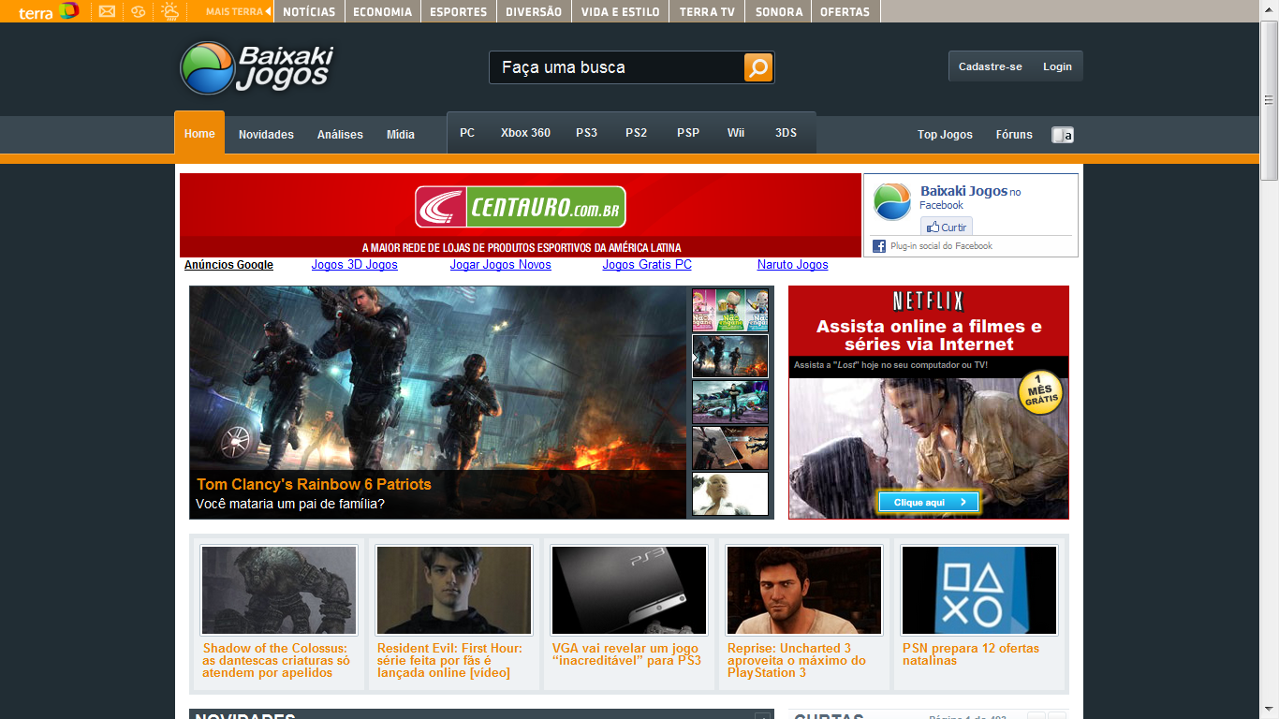

**3.3 Portal DotA**

O Portal DotA foi desenvolvido por estudantes da ETEP, do curso de Informática no ano de 2008, visando informar os jogadores de um modo do jogo Warcraft III® desenvolvido pela Blizzard Entertainment®, o DotA ou "Defense of the Ancients". Por ter sido o primeiro site especializado no jogo, logo o número de acessos tornou-se tão grande que ficou impossível sustentar em um servidor gratuito. Nosso projeto foi inspirado neste site, já que também tentamos desenvolver um portal jamais feito e que possuísse todas as funcionalidades de vários sites de jogos integrados. Não objetivamos nada além de entreter os nossos usuários, informá-los e auxiliá-los em seu dia-a-dia.

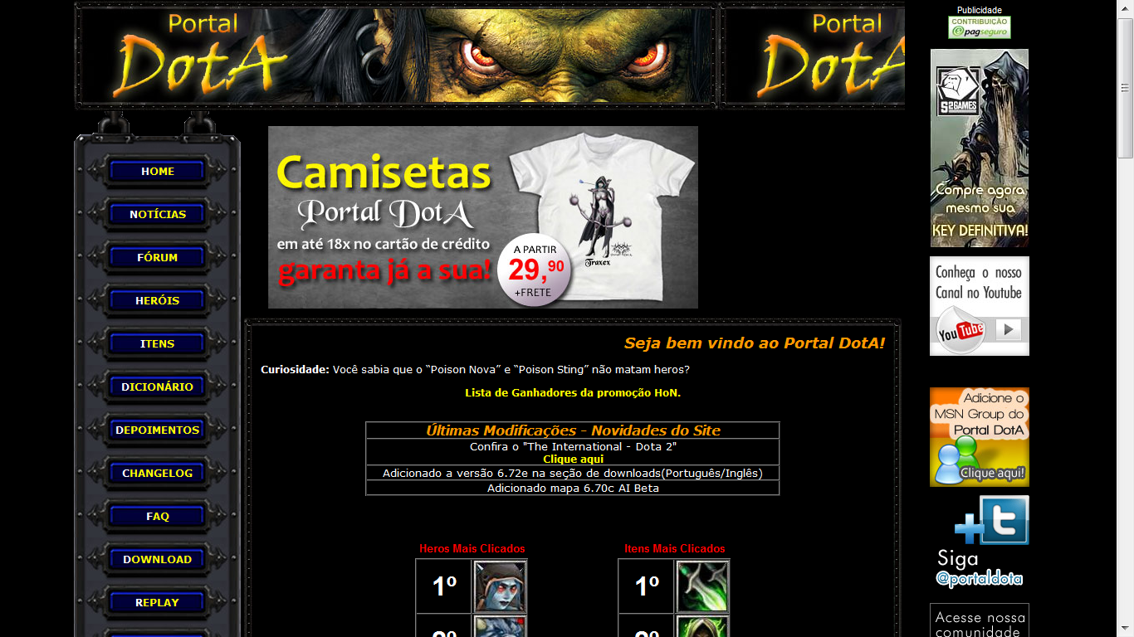

**3.4 Página Inicial**

Na página inicial o usuário encontrará as principais atualizações do site. O resumo das postagens mais recentes é exibido para dar possibilidade ao usuário a possibilidade de ler as postagens mais recentes que o a equipe WüGames fez, além de ter a possibilidade de efetuar login no site. Vários links para os gêneros de nosso site também estarão no painel direito, além de nossos colaboradores e as outras páginas importantes que o usuário poderá acessar.

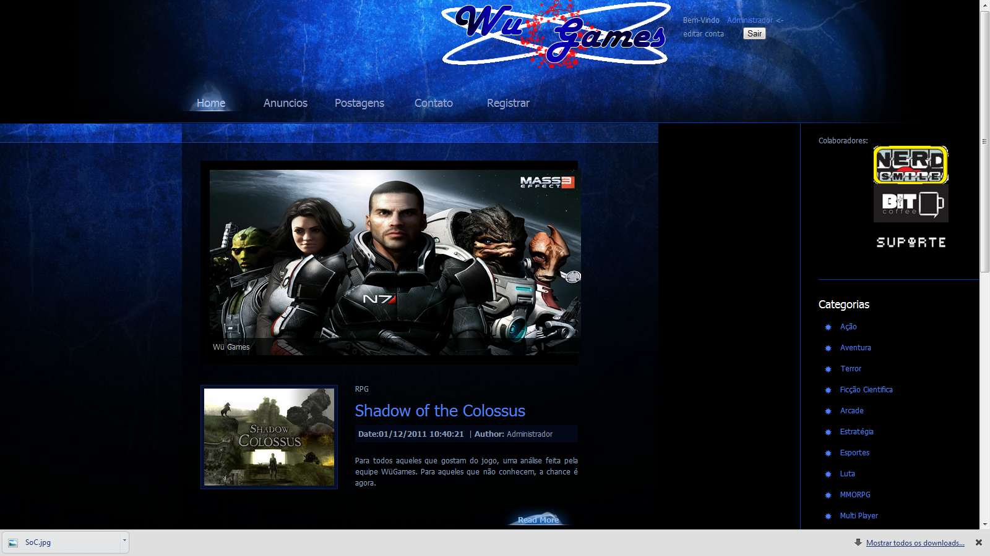

**3.5 Página De Postagem**

Na página da postagem os usuários poderão conferir as mais recentes atualizações feitas no site pela equipe e também encontrar links para postagens de mesmo gênero para poder sempre se informar cada vez mais.

Os assuntos da postagem sempre variam conforme o que a esta vai tratar e toda postagem deve ter um assunto, pois assim tal esta poderá ser associada a outras de mesmo assunto e tornar possível ao usuário encontrar em um mesmo lugar várias postagens que tratem de uma mesma idéia geral.

Cada postagem pode possuir no máximo de 25000 caracteres, sendo sua estrutura baseada em titulo, assunto, gênero, corpo de postagem e imagem principal, pela qual esta poderá ser identificada. Qualquer usuário que esteja “logado” no site e que não esteja com o status “silenciado” tem a possibilidade de fazer comentários em qualquer postagem, sendo este comentário de completa responsabilidade do usuário.

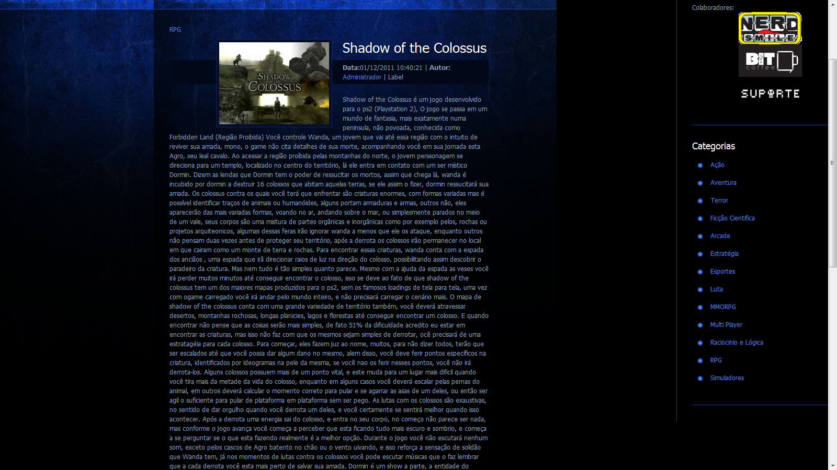

**3.6 Cadastro/Login**

Os visitantes do site têm a possibilidade de se cadastrar no portal para adquirir certas permissões e vantagens como a possibilidade de fazer comentários em postagens, enviar mensagens a outros usuários e receber uma pontuação que futuramente o auxiliará a aumentar seu nível de acesso, garantindo assim mais privilégios ao mesmo.

Ao clicar no link de registro o usuário será redirecionado para outra página onde deverá fornecer seus dados principais para serem avaliados pela equipe e também impedir o que haja acesso automatizado ao sistema por hackers ou crackers.

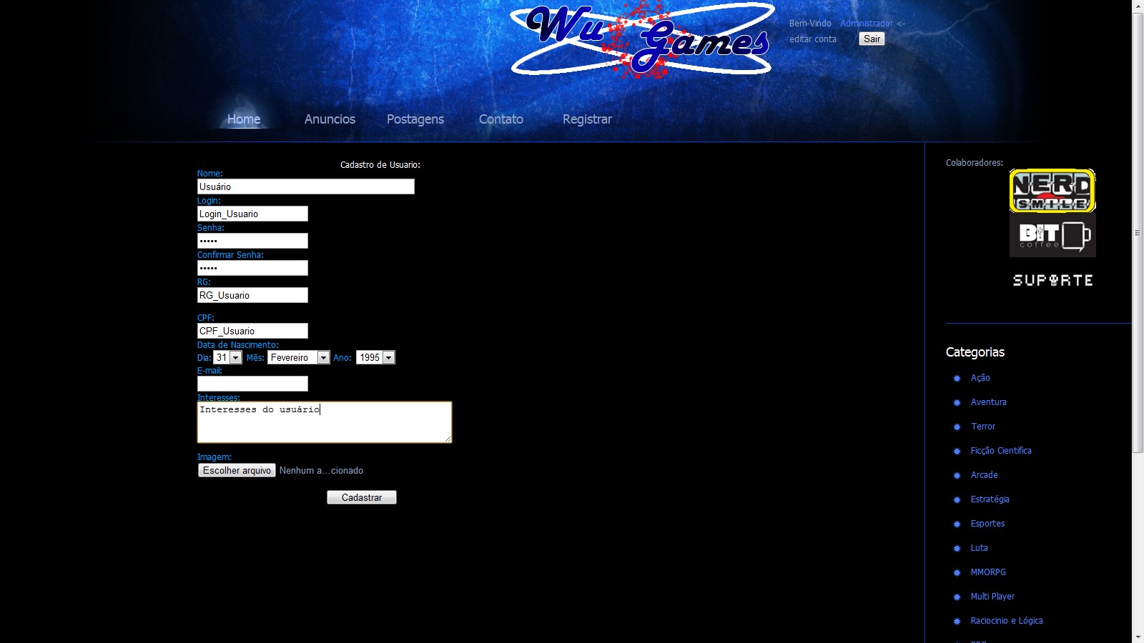

O usuário deverá obrigatoriamente informar seu nome completo, data de nascimento válida, CPF ou RG válidos, Login que ainda não exista na base de dados do portal e uma senha para acesso. O usuário também pode optar por adicionar uma imagem para sua própria identificação e personificação entre os outros usuários. Vale lembrar que a imagem deverá ter um formato válido e não ultrapassar o tamanho de 1MB.

Ao efetuar o cadastro o usuário ganha direito de cadastrar anúncios de seus próprios produtos relacionados a jogos como, por exemplo, cartas de TCGs, contas não utilizadas em MMORPGs, entre outros. Todo anúncio feito será verificado pela equipe de administração do site, porém é de inteira responsabilidade dos usuários a veracidade das informações apresentadas, bem como a conclusão da negociação.

**3.7 Mensagens**

Os usuários que possuam registro no site podem enviar mensagens uns aos outros, bem como ler suas próprias mensagens recebidas através da página de “Administração de Conta”. O conteúdo das mensagens que o usuário envia e recebe somente poderão ser lidos por ele próprio, ficando todas as suas informações pessoais e mensagens protegidas contra acesso indesejado.

Existem dois tipos principais de mensagem para identificação pelo próprio usuário:

1. Privada: Mensagem padrão que um usuário envia a outro.
2. Negociação: Mensagem especial que um usuário enviará a outro para tratar de assuntos relacionados a negociações entre si.

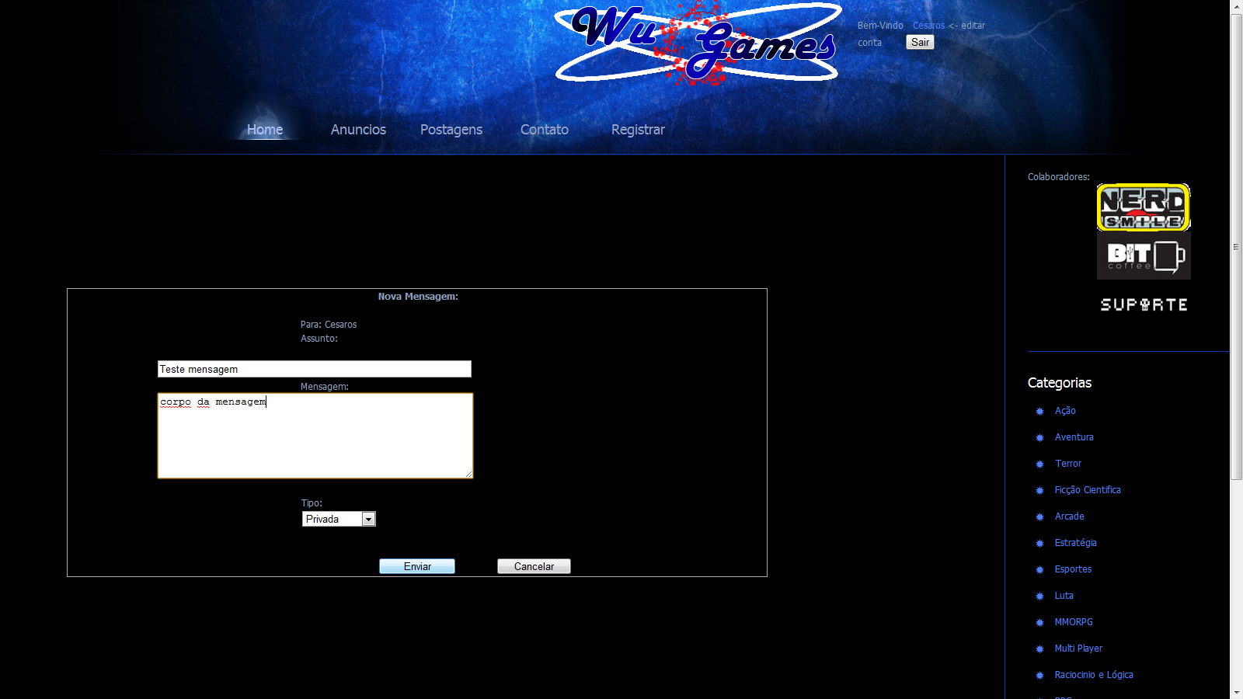

**3.8 Comentários**

Os comentários são feitos nas paginas da postagem e se localizam logo abaixo desta. Como visto acima, qualquer usuário que esteja “logado” e não esteja silenciado poderá fazer um comentário em uma postagem. O excesso de comentários em uma mesma postagem e de mesmas características podem ser considerados “flood” ou “spam”. Caso isso seja verificado o comentário poderá ser excluído pela adinistração sem aviso prévio. Além disso, qualquer tipo de agressão a outros usuários e/ou uso de linguagem ofensiva será também avaliado pela equipe de administração e, caso seja considerado impróprio, da mesma forma removido sem aviso prévio.

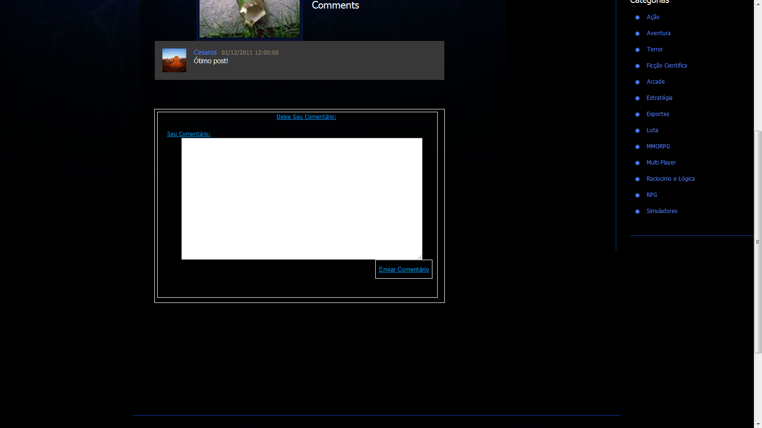

**3.9 Anuncios**

Os anúncios são a maneira mais fácil de um usuário deixar algum produto relacionado a jogo que já não deseje mais à venda. Somente os usuários que estiverem “logados” terão direito de anunciar algum produto, que poderá conter uma imagem demonstrativa, bem como seu respectivo valor. Todos os visitantes do site poderão visualizar os anúncios, porém somente os usuários registrados poderão contatar o vendedor para realizar a negociação.

Qualquer anúncio cadastrado no Portal WüGames é feito por terceiros, ficando o Portal WüGames isento de qualquer responsabilidade no resultado da negociação. O intuito de nosso portal é apenas permitir a negociação entre usuários, mas não intermediar uma negociação entre os mesmos.

Na descrição do anúncio o usuário que o cadastrou deverá informar o estado de conservação, os detalhes importantes e qualquer outra coisa que venha a interessar um futuro comprador.

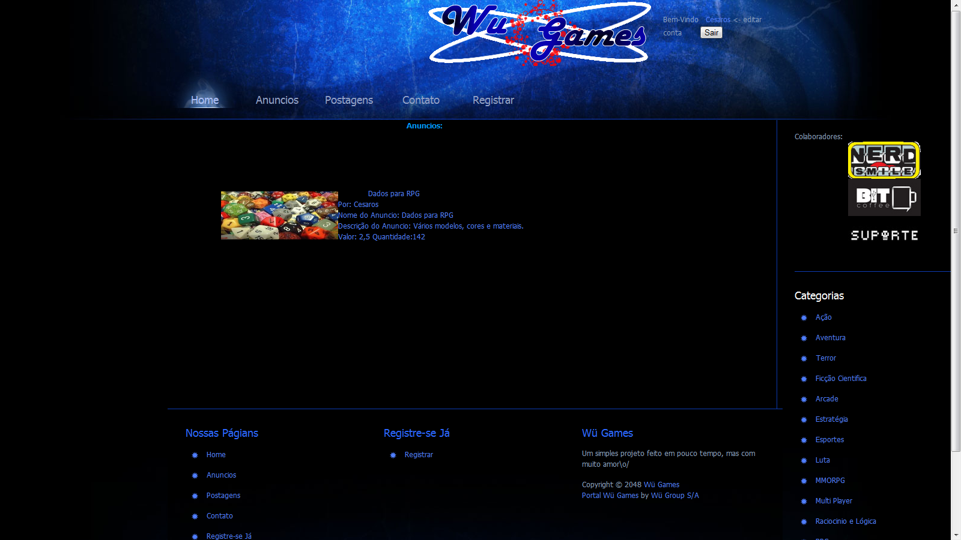

**4. Descrições De Tabelas Do Banco De Dados**

Tabela 1- Dados do Usuário

|  |  |  |  |  |
| --- | --- | --- | --- | --- |
| Tabela: | | | tb_Usuario | |
|  | | |  | |
| Descrição: | | | Armazena os dados do usuário | |
|  | | |  | |
| Chave Primária: | | | User_Id | |
|  | | |  | |
| Chave Estrangeira: | | | Img_Id | |
|  |  |  |  |
| Campo: | Tipo: | Observações: | Descrição: |
| User_Id | int(8) | Not null, auto increment | Identificação do usuário |
| User_Nome | varchar(100) | Not null | Nome do usuário |
| User_Login | varchar(100) | Not null, unique | Login do usuário |
| User_Senha | varchar(100) | Not null | Senha do usuário |
| User_Email | varchar(100) | Not null, unique | E-mail do usuário |
| User_RG | varchar(20) | Not null, unique | RG do usuário |
| User_CPF | varchar(20) | unique | CPF do usuário |
| User_DataNasc | datetime | Not null | Data de Nascimento do usuário |
| User_Pontos | int | default 0 | Pontos ganhos, através de comentários e posts, do usuário |
| Img_Id | Int(8) | Not null | Identificador da imagem que será usada pelo usuário |
| User_Advertencias | int(1) | default 0 | Número de advertências recebidas |

Tabela 2- Tipos de Mensagem

|  |  |  |  |  |
| --- | --- | --- | --- | --- |
| Tabela: | | | tb_TipoMensagem | |
|  | | | | |
| Descrição: | | | Armazena os possíveis tipos de mensagem a serem enviadas | |
|  | | | | |
| Chave Primária: | | | TpMsg_Id | |
|  | | | | |
| Chave Estrangeira: | | | ---//---//---//---//---//---//---//---//---//--- | |
|  | | | | |
| Campo: | Tipo: | Observações: | Descrição: |
| TpMsg_Id | int(8) | Not null, auto increment | Identificação do tipo da mensagem |
| TpMsg_Nome | varchar (100) | Not null | Tipo da Mensagem que será enviada |

Tabela 3- Mensagens

|  |  |  |  |  |
| --- | --- | --- | --- | --- |
| Tabela: | | | tb_Mensagem | |
|  | | |  | |
| Descrição: | | | Armazena as mensagens enviadas de um usuário ao outro | |
|  | | |  | |
| Chave Primária: | | | Msg_Id | |
|  | | |  | |
| Chave Estrangeira: | | | User_1  User_2  TpMsg_Id | |
|  | | |  | |
| Campo: | Tipo: | Observações: | Descrição: |
| Msg_Id | int(8) | Not null, auto increment | Identificação da mensagem |
| User_1 | int (8) | Not null | Identificação do Usuário que envia a mensagem |
| User_2 | Int(8) | Not null | Identificação do Usuário que recebe a mensagem |
| TpMsg_Id | Int(8) | Not null | O identificador da mensagem que será enviada |
| Msg_Texto | text |  | Conteúdo da mensagem que será enviada |
| Data | Date | Not null | A data de envio da mensagem |

Tabela 4-Assunto

|  |  |  |  |
| --- | --- | --- | --- |
| Tabela: | | | tb_Assunto |
|  | | |  |
| Descrição: | | | Assunto do post (Ex.: Download) |
|  | | |  |
| Chave Primária: | | | Ast_id |
|  | | |  |
| Chave Estrangeira: | | | ---//---//---//---//---//---//---//---//- |
|  | | |  |
| Campo: | Tipo: | Observações: | Descrição: |
| Ast_Id | int(8) | Not null, auto increment | Identificação do Assunto |
| Ast_Nome | varchar(100) | Not null | Nome do Assunto |

Tabela 5 – Gêneros

|  |  |  |  |  |
| --- | --- | --- | --- | --- |
| Tabela: | | | tb_Generos | |
|  | | | | |
| Descrição: | | | Armazena os gêneros que serão usados nos posts (EX.:Ação) | |
|  | | | | |
| Chave Primária: | | | Gen_Id | |
|  | | | | |
| Chave Estrangeira: | | | ---//---//---//---//---//---//---//---//---//--- | |
|  | | | | |
| Campo: | Tipo: | Observações: | Descrição: |
| Gen_Id | int(8) | Not null, auto increment | Identificação do gênero |
| Gen_Nome | varchar (100) | Not null | Nome do gênero |

Tabela 6 - Postagens

|  |  |  |  |  |
| --- | --- | --- | --- | --- |
| Tabela: | | | tb_Postagem | |
|  | | | | |
| Descrição: | | | Armazena as postagens feitas pelos usuários | |
|  | | | | |
| Chave Primária: | | | Post_Id | |
|  | | | | |
| Chave Estrangeira: | | | User_Id | |
|  | | | | |
| Campo: | Tipo: | Observações: | Descrição: |
| Post_Id | int(8) | Not null, auto increment | Identificação do post |
| User_Id | int(8) | Not null | Identificação do usuário que escreveu o post |
| Post_Titulo | Varchar(100) | Not null | Titulo do post que será escrito |
| Post_Subtitulo | Varchar(200) | notnull | Armazenará o subtuitulo que o post receberá |
| Post_Conteudo | Varchar(25000) | Not null | Armazenará o conteudo que haverá no post |
| Post_VotoPos | int | Default 0 | O numero de votos positivos que um usuário poderá ter em um post |
| Post_VotoNeg | int | Default 0 | O numero de votos negativos que um usuário poderá ter em um post |
| Post_Data | datetime | Not null | A data em que o post foi escrito |
| Img_Id | Int(8) | Not null | Identificador da imgem que será usada no post |

Tabela 7 – Intermediaria entre as postagens e os gêneros

|  |  |  |  |  |
| --- | --- | --- | --- | --- |
| Tabela: | | | tb_InterGen | |
|  | | | | |
| Descrição: | | | A tabela intermediaria entre os gêneros e os posts | |
|  | | | | |
| Chave Primária: | | | Post_Id  Gen_Id | |
|  | | | | |
| Chave Estrangeira: | | | Post_Id  Gen_Id | |
|  | | | | |
| Campo: | Tipo: | Observações: | Descrição: |
| Gen_Id | int(8) | Not null | Identificação do gênero |
| Post_Id | int (8) | Not null | Identificação do post |

Tabela 8– Intermediaria entre as postagens e os assuntos

|  |  |  |  |  |
| --- | --- | --- | --- | --- |
| Tabela: | | | tb_InterAst | |
|  | | | | |
| Descrição: | | | A tabela intermediaria entre o post, e os assuntos | |
|  | | | | |
| Chave Primária: | | | Post_Id  Ast_Id | |
|  | | | | |
| Chave Estrangeira: | | | Post_Id  Ast_Id | |
|  | | | | |
| Campo: | Tipo: | Observações: | Descrição: |
| Post_Id | int (8) | notnull | Identificação do post |
| Ast_Id | Int(8) | Notnull | Identificação do assunto |

Tabela 9 – Parceiros do portal

|  |  |  |  |  |
| --- | --- | --- | --- | --- |
| Tabela: | | | tb_Parceiro | |
|  | | | | |
| Descrição: | | | Esta tabela vai armazenar os dados dos parceiros do blog | |
|  | | | | |
| Chave Primária: | | | Partner_Id | |
|  | | | | |
| Chave Estrangeira: | | | ---//---//---//---//---//---//---//---//---//--- | |
|  | | | | |
| Campo: | Tipo: | Observações: | Descrição: |
| Partner_Id | int(8) | Notnull, auto increment | Numero de identificação do parceiro |
| Partner_Nome | Varchar(100) | notnull | Nome do parceiro do blog |
| Partner_Logo | Varchar(300) |  | Logotipo do parceiro |
| Partner_Link | Varchar(300) |  | Link de acesso ao site do parceiro do blog |

Tabela 10 – Comentários

|  |  |  |  |  |
| --- | --- | --- | --- | --- |
| Tabela: | | | tb_Comentario | |
|  | | | | |
| Descrição: | | | Armazena todos os comentários feitos por Usuários | |
|  | | | | |
| Chave Primária: | | | Coment_Id | |
|  | | | | |
| Chave Estrangeira: | | | User_Id  Post_Id | |
|  | | | | |
| Campo: | Tipo: | Observações: | Descrição: |
| Coment_Id | int(8) | Not null, auto increment | Identificação do comentário |
| User_Id | Int(8) | Not null | Numero de identificação do Usuário que comentará |
| Post_Id | Int(8) | Not null | Numero de identificação do post que será comentado |
| Coment_Data | Datetime | Not null | Data do comentário escrito |
| Coment_Corpo | Varchar(250) | Not null | O comentário é armazenado aqui |
| Coment_VotoPos | Int | Default 0 | O numero de votos positivos que o comentário receberá |
| Coment_VotoNeg | int | Default 0 | O numero de votos negativos que o comentário receberá |

Tabela 11 – Formas de pagamento

|  |  |  |  |  |
| --- | --- | --- | --- | --- |
| Tabela: | | | tb_FormasPagamento | |
|  | | | | |
| Descrição: | | | Armazena os diferentes tipos de formas de pagamento dos produtos (EX.:Cheque) | |
|  | | | | |
| Chave Primária: | | | Pag_Id | |
|  | | | | |
| Chave Estrangeira: | | | ---//---//---//---//---//---//---//---//-- | |
|  | | | | |
| Campo: | Tipo: | Observações: | Descrição: |
| Pag_Id | int(8) | Notnull, auto increment | Identificação da forma de pagamento |
| Pag_Nome | Varchar(100) | Notnull, unique | Nome único da forma de pagamento |

Tabela 12 – Anuncios

|  |  |  |  |  |
| --- | --- | --- | --- | --- |
| Tabela: | | | tb_Anuncio | |
|  | | | | |
| Descrição: | | | Armazena os dados dos anúncios realizados | |
|  | | | | |
| Chave Primária: | | | Anu_Id | |
|  | | | | |
| Chave Estrangeira: | | | User_Id  Tipo_Id  Img_Id | |
|  | | | | |
| Campo: | Tipo: | Observações: | Descrição: |
| Anu_Id | int(8) | Notnull, auto increment | Identificação do anuncio |
| User_Id | Int(8) | Notnull | Identificação do usuário |
| Tipo_Id | Int(8) | Not null | Identificação do tipo de anuncio |
| Anu_Nome | Varchar(100) | Not null | Titulo que será dado ao anuncio |
| Anu_Descrição | Varchar(999) | Not null | Descrição do anuncio |
| Img_Id | Int(8) | Not null | Identificador da imagem do anuncio |
| Anu_Valor | float | Notnull | Valor estabelecido ao anuncio |

Tabela 13 – Intermediaria entre os anúncios e as formas de pagamento.

|  |  |  |  |  |
| --- | --- | --- | --- | --- |
| Tabela: | | | tb_InterAnuncio | |
|  | | | | |
| Descrição: | | | Tabela intermediaria entre a tabela tb_Anuncio e a tabela tb_FormasPagamento | |
|  | | | | |
| Chave Primária: | | | Anu_Id  Pag_Id | |
|  | | | | |
| Chave Estrangeira: | | | Anu_Id  Pag_Id | |
|  | | | | |
| Campo: | Tipo: | Observações: | Descrição: |
| Anu_Id | int(8) | Notnull | Identificação do anuncio |
| Pag_Id | Int(8) | Notnull | Identificação do pagamento |

**5. CONSIDERAÇÕES FINAIS**

O mercado de jogos tem crescido muito e cada vez mais pessoas aparecem buscando novidades, dicas e informações em geral sobre esta indústria que fascina pessoas pelo mundo e as leva para uma realidade diferente e divertida com gráficos altamente trabalhados ou histórias gloriosas... tudo sempre pensando na diversão daquele que joga. Ao construir este portal, nos lembramos de muitos jogos de nossa infância e foi isso que nos motivou mais, pois com certeza também há muitas pessoas que gostariam de se lembrar da diversão que aqueles jogos antigos os proporcionavam. Também é válido o ato de atrair mais pessoas para as novidades e de informar os “viciados” sobre assuntos que lhe interessam.